Профориентационная встреча выпускников колледжа с представителями ФГБПОУ ВО «Волгоградский государственный аграрный университет»

04.04.2018г. состоялась профориентационная встреча с представителями ФГБОУ ВО «Волгоградский государственный аграрный университет».

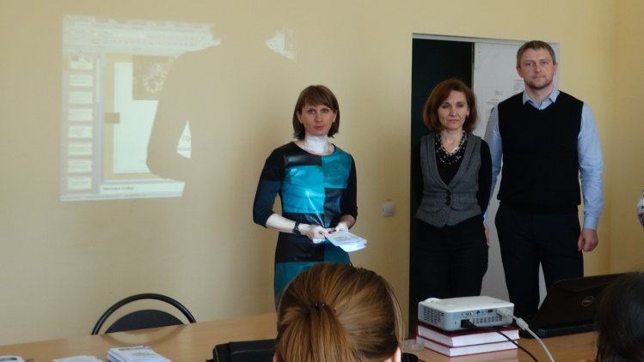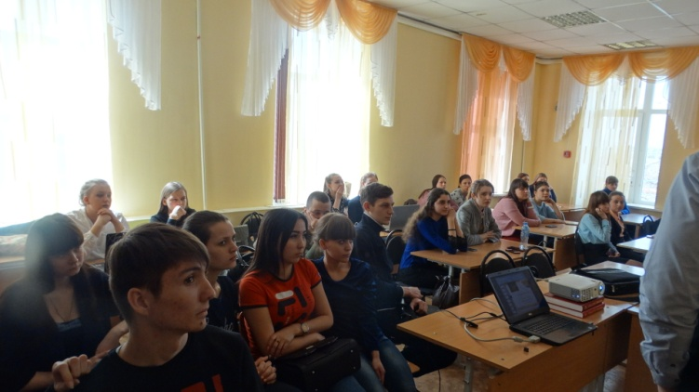

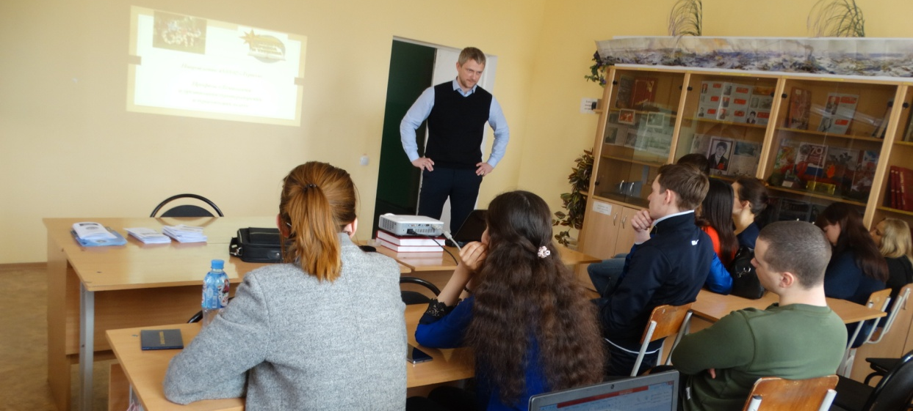

Кривцов Иван Викторович, зав. кафедрой «Агротуризм и региональное Краеведение» и зав. кафедрой «Социально-культурного сервиса» Сизенёва Лидия Александровна познакомили студентов колледжа с направлениями подготовки, правилами приема, различными проектами, реализуемыми в образовательной организации, разнообразием студенческой жизни, возможностями дальнейшего трудоустройства выпускников.

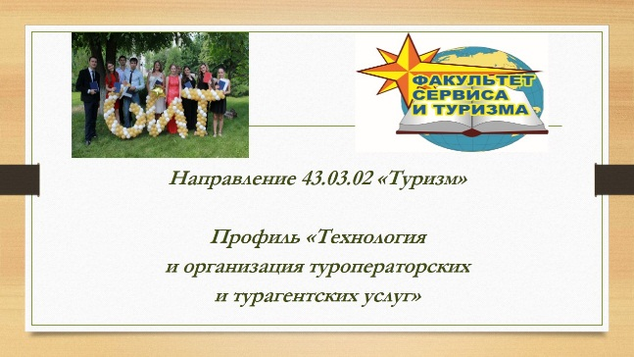
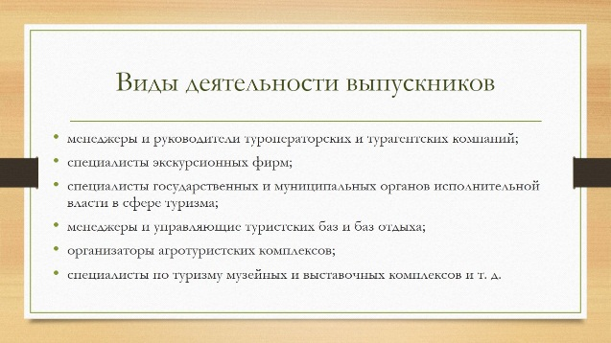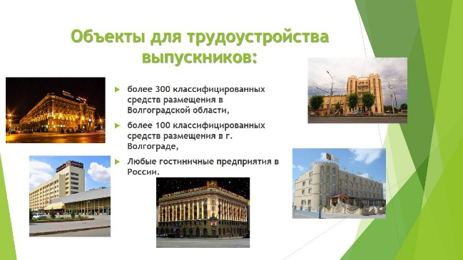
Заинтересовала студентов информация о возможности обучения по дополнительной профессиональной программе в Институте повышения квалификации кадров и агробизнеса по направлениям «Специалист в сфере закупок», «Педагогика профессионального образования «Безопасность жизнедеятельности»», «Документационное обеспечение работы с персоналом. Архивоведение».
Мероприятие было организовано Службой содействия трудоустройству выпускников колледжа в лице руководителя службы Федосеевой М.А. и зав. отделом учебно-производственной практики Садковой Л.М.

